GUIA DE RETROALIMENTACIÓN Nº2 QUÍMICA
IIº MEDIO

Nombre_______________________________________ Curso:_______ Fecha: ____
Objetivo de Aprendizaje:
OA 15
Explicar, por medio de modelos y la experimentación, las propiedades de las soluciones en ejemplos cercanos, considerando:
• El estado físico (sólido, líquido y gaseoso).
• Sus componentes (soluto y solvente).
• La cantidad de soluto disuelto (concentración).

ACTIVIDAD
Desarrolla las preguntas y ejercicios
1.-¿Qué factores afectan la solubilidad?
a) Temperatura

b) Presión

c) Naturaleza Química

2.-¿Por qué la solubilidad se da a una temperature dada?
Porque la solubilidad varía con la temperatura

3.-Conociendo la solubilidad ¿Cómo se clasifican las soluciones según la cantidad de soluto que se disuelve?
a) insaturada
b) saturada
c) sobresaturada

4.-Clasifica las siguientes soluciones en saturada, insaturada y sobrsaturada sabiendo a 20°C, la solubilidad de una sal es de 25g (en 100mL de agua).
a) se disuelve 25 gramos de sale n 100 mL de agua ___saturada___________
b) se disuelve 25 gramos de sale n 50 mL de agua _____sobresaturada_________
c) se disuelve 25 gramos de sale n 200mL de agua _____insaturada_________
d) se disuelve 20 gramos de sale n 100mL de agua ____insaturada__________
e) se disuelve 30 gramos de sale n 100 mL de agua ____sobresaturada_________
f) se disuelve 15 gramos de sale n 50 mL de agua ___sobresaturada___________
g) se disuelve 50 gramos de sale n 200 mL de agua __saturada____________
5.-A partir del gráfico responde:
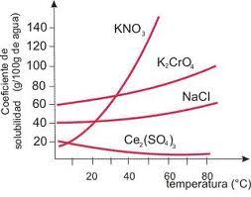
a) ¿Cuáles son las variables graficadas?
__solubilidad v/s Temperatura
b) ¿Cuál es la solubilidad de K₂CrO₄ a 80°C?
______aproximadamente 100 gramos
c) ¿Qué sal disminuye su solubilidad con la
Temperatura? -____ Ce₂(SO₄)₃

6.-A partir de la siguiente Tabla de solubilidad, responde las preguntas:
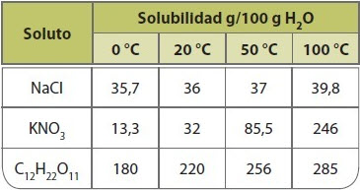
En 100 mL de agua:
- ¿Qué factor, se observa en la Tabla, afecta la solubilidad de los solutos dados? _________Temperatura
- ¿Cómo afecta, el factor anterior, la solubilidad de los solutos? ___a mayor Temperatura mayor solubilidad (se puede disolver más soluto)________
- ¿Qué cantidad de KNO₃ se puede dissolver a 0°C para obtener una solución saturada ___13,3 gramos
- ¿Qué cantidad de NaCl se puede disolver a 50°C? -------37 gramos------
- A 50°C la solubilidad de C₁₂ H₂₂O₁₁ es de 256 gramos ¿Cuántos gramos más, de soluto, se puede dissolver cuando la temperature aumenta a 100°C? _____29 gramos
- A 50°C la solubilidad de C₁₂ H₂₂O₁₁ es de 256 gramos ¿Cuántos gramos más, de soluto, NO se puede dissolver cuando la temperature disminuye a 0°C? _____76 gramos

7.- Observa el siguiente gráfico y luego responde las preguntas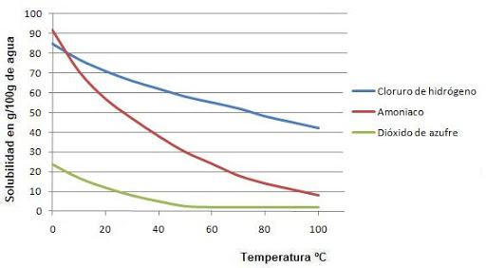
a) ¿Qué le sucede a la solubilidad de las sustancias a medida que aumenta la Temperatura? -___disminuye
b) ¿Qué tipo de soluto (sólido, líquido o gaseoso) se comporta como se muestra en la gráfica frente a la Temperatura? -__gaseosos__
c) ¿Qué sustancia es más afectada por la Temperatura?¿Por qué?
El amoniaco porque es el que más cambia (disminuye) su solubilidad con la Temperatura

8.-En el siguiente gráfico se muestra el comportamiento de 3 sales frente a la Temperatura.
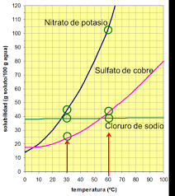

- ¿Cuáles son las sales graficadas? ____nitrato de potasio,sulfato de cobre y cloruro de sodio.
- ¿Cómo es el comportamiento de la solubilidad de las sales frente a la Temperatura?____a mayor Temperatura mayor solubilidad
- ¿Qué cantidad de sulfato de cobre se pueden dissolver a 30°C? __25 gramos.
- ¿Cuántos gramos más de sulfato de cobre se pueden disolver de 30° a 60°C?__aproximadamente_20 gramos
- ¿Cuántos gramos de nitrato de potasio precipitan (no se disuelven) cuando la Temperatura disminuye de 60° a 30°C?___a 30° disuelve aproximadamente 45 gramos y a 60° 100 gramos. La diferencia es 55 gramos. Hay 55 gramos que no puede dissolver y precipitan (caen al fondo del recipiente)

